1 июня 2022 года в МБОУ «Траковская СОШ» начал работу летний оздоровительный лагерь «Березка».
1
день

﻿﻿﻿﻿1 июня 2022 года в МБОУ «Траковская СОШ» начал работу летний оздоровительный лагерь «Березка», с дневным пребыванием для детей младшего и среднего школьного возраста. Время работы лагеря с 8.30 до 14.30. Продолжительность смены - 21 день. В этом году в лагере будут отдыхать 165 детей, среди которых и младшие школьники МБОУ «Красноармейская СОШ».
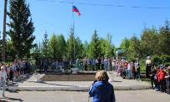
С утра во дворе школы звучит музыка. Воспитатели отрядов встречают детей. День в лагере начался с утренней зарядки.
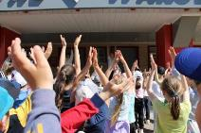
Музыкальную, зажигательную, первуюутреннюю Зарядку в пришкольном лагере, проводит Член Детского Общественного Совета при Уполномоченном по правам ребёнка Алексеева Анастасия. Поддерживает Настю командир вожатского отряда «Ветер перемен» лагеря «Березка – 2022» - Павлова Дана, председатель Большого Совета ДЮО «Ростки Яковлева» 2021 – 2022 уч.г.
Право открыть первую линейку лагеря «Березка» было предоставлено Алексеевой Анастасии, выпускнице нашей школы, заместителю ПБС ДЮО «Ростки Яковлева» и Члену Детского Общественного Совета при Уполномоченном по правам ребёнка Чувашской Республики.
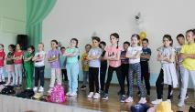
Хоровое исполнение Гимна России делает открытие торжественным и значимым для каждого маленького гражданина Российской Федерации.
Линейку ведет начальник лагеря И.А. Николаева и не забывает еще раз напомнить о Правилах детской безопасности на солнцепеке, Законах и традициях лагеря...Объявляет Путевку Дня, посвященного Международному Дню Защиты детей.
После линейки каждый отряд творчески готовит название, девиз, речёвку, выбирает отрядную песню. Готовится к Дню рождения Лагеря, который состоится после организационного периода лагерной смены, в основной период, 4 июня. И закипела жизнь…
Открытие лагеря совпало с международным Днём защиты детей. В 10 часов весь лагерь «Березка» отправился в парк Победы на праздничное представление. В программе были занимательные конкурсы и викторины, творческие номера.
Впереди в лагере ребят ожидают таинственные приключения, незабываемые встречи и удивительные испытания. Это значит, они отправятся в летнее путешествие, а помогут им в путешествии замечательные взрослые: мужественная, отважная, всегда готовая прийти на помощь команда в лице начальника лагеря Николаевой И.А., старших вожатых, физруков, воспитателей отрядов, поваров.

В пришкольном лагере "Березка" - День Спорта и спортивных забав.
2
день

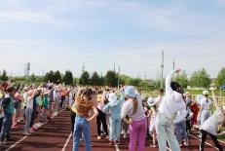
﻿﻿﻿Утро лагерного дня, объявленного Днем Спорта, начинается на стадионе и с утренней оздоровительной зарядки, которую проводит физрук лагеря М.Ю. Петров, воспитатель 8 отряда, Клуба любителей футбола и командир вожатского отряда Павлова Дана.
Готовность к лагерному дню докладывают старшей вожатой командиры отрядов. Старший вожатый докладывает готовность к лагерному дню начальнику лагеря.
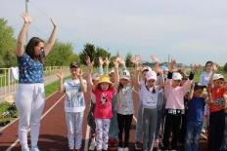
У нашего лагеря сохранились прекрасные традиции организации творческой жизнедеятельности и, уже после вкусного завтрака, Центр Спорта и здоровья, под руководством физруков лагеря Васильевой З.Л. и Павлова В.И. , начинает активную и мобильную подготовку к веселым Стартам по станциям: «Угадай –ка!», «Прижимай-ка!», «Вперед, сороконожка!», «Пройди – ка!», «Запевай – ка!», «Попрыгай-ка!», «Убегай-ка!», «Забивай-ка!», «Попадай – ка!», Наполняй- ка!».
День запомнится всем обще лагерными спортивными забавами, главные судьи и вожатые активно разворачивают свои задания перед детьми, привлекая поучаствовать в чудесных состязаниях каждого на силу, ловкость, организованность, смелость, скорость, сплоченность…
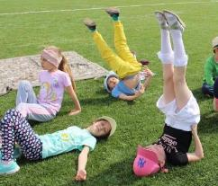
Старты по станциям позволяют намного разнообразить картину дня спортивных состязаний веселыми спортивными играми и затеями на прекрасном современном стадионе, чудесных лагерных островах, губернаторами (в качестве судей) которых с удовольствием работают и наши полюбившиеся вожатые 10 класса, наравне со взрослыми физруками.
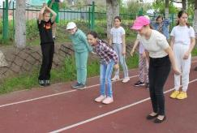
Успевают отряды сегодня поработать на фотокамеру, чтобы продемонстрировать знания и умения делать упражнения: «Березка», «Колесо», «шпагат», «мостик»…
В отрядной работе, 4 отряд «Pepsi»провел коллективное творческое дело «Репортаж со спортивной арены» по плаванию.Формат пантомимы позволил запечатлеть все виды плавания по дорожкам импровизированного бассейна.

.В пришкольном лагере «Березка» - День "Мульти- Пульти"
3
день

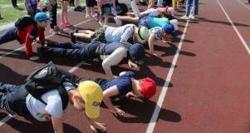
﻿﻿ ﻿﻿﻿﻿﻿﻿﻿﻿﻿Пришкольный лагерь «Березка» продолжает свою работу по оздоровлению и отдыху детей. Запомнится участникам, несомненно, организованным просмотром мультфильма «Райя и последний дракон» в РДК, который с удовольствием занимает и насыщает лагерный день, лишенный возможности проводить отрядные занятия в здании школы (Идет ЕГЭ).
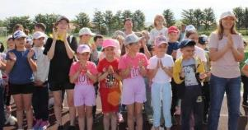
Утро лагерного дня начинается с зарядки на стадионе.
Линейку ведет начальник лагеря и объявляет День "Мульти - Пульти".

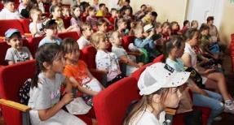
В отрядной работе пришкольного лагеря «Березка», День «Мульти-пульти», вожатые и воспитатели отмечают съемками видеороликов из полюбившихся мультиков, после утренних организационных моментов.
В этот день ребята вспоминали советские добрые мультфильмы. В отрядах поработали на станциях: «С песней весело шагать», «Поющие мультяшки», «Мультидрузья».
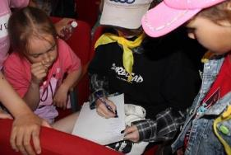
Заключительным аккордом этого дня стала творческая викторина «Юные знатоки мультфильмов», где нужно было назвать все известные мультфильмы. Все отряды славно потрудились и запомнят день кинопробами.

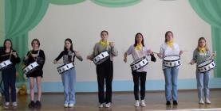
Тематический день: «С Днем рождения, Березка!».
4
день

﻿﻿ Тематический день: «С Днем рождения, Березка!».
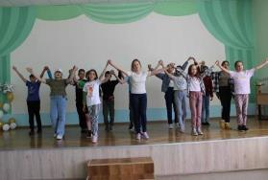
В нашем лагере принцип работы: «поменьше мероприятий, а свободного времени побольше» абсолютно неприемлем, вреден и злокачественен. Начало лагерной смены. Старт-финиш. Всего два слово, а проходит целая жизнь…
Никаких сомнений, что до финиша отряд может не дотянуть - ИСКЛЮЧЕНО!. Сегодня с утра готовность к праздничному концерту Дня рождения лагеря «Березка», сюрприза отрядов лагерной смены.
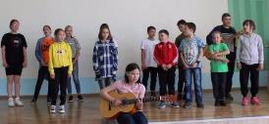
На линейке командирам вручается путевка дня, насыщенная «Лагерными заморочками».
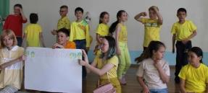
Лагерь «Березка», как продолжение школы, должен предоставлять каждому ребенку максимальные условия для развития творческих способностей. Практика коллективных творческих дел способствует данным задачам. Потому предложены отрядам самим написать проекты на тему: «Как жить в отряде здорово?».
Сегодня в «Лагерных заморочках»: Законы и традиции нашего лагеря, презентация своего детского отрядного проекта: «Как жить здорово?». Еще обязательные: спортчасы, танцчасы, музчасы, игровой час, оформительские часы.
Оформительская работа начинается в отрядах по оформлению отрядных дневников проведенными делами и отрядных уголков заработанными наградными березовыми листиками.
А еще заранее оговорена в путевке дня - отрядная работа по подготовке сюрприза для всего лагеря «Березка». Ведь для «обрастания» новыми и интересными идеями необходимо коллективное творчество.
До общелагерного праздника все отряды успевают провести спортчас и игровой час. Вожатский отряд, под руководством Павловой Даны, готовит вожатский концерт. Настольные игры в шашки никто не отменял, но поиграть не успели.
Скучающих замечено не было. И это хорошо.

5 июня - Всемирный день охраны окружающей среды.
5
день

﻿﻿﻿Каждый цветок и травинка любая, Птицы, что в синее небо взлетают, Вся та природа, что нас окружает, Нашей защиты, дружок, ожидают…
Сегодня день в оздоровительном лагере «Березка» был посвящен Всемирному дню Охраны окружающей среды.
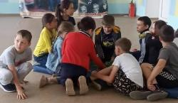
Международный праздник защиты окружающей среды был принят в 1972 году резолюцией, на Стокгольмской конференции, касающейся проблем окружающей среды.
Главным событием дня в лагере «Березка» - стали общелагерные «ВеселыеСтарты», организованные физруком лагеря Ю.В. Армановым, по теме: «Зеленый дом и мы – хозяева в нем!»
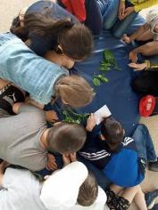
Уроками окружающей природы стали образовательные маршруты в отрядах, участие в играх, викторинах, творческих конкурсах, организованных вожатыми и воспитателями в тематических часах: «творческий» (песни о природе, сказки…), «Природные барометры» (Викторина), «Зеленая аптека» (определить), «В гостях у Матушки - Природы» (Игры- загадки), «Где чей дом?» (игра), «Чуткий нос» (игра), «художественная карусель» (творческие рисунки на отрядных местах), «Правила поведения на природе» (ответить на вопросы).
Основная задача тематических игр и викторин - напомнить детям о проблемах окружающей природы, разбудить в детях желание заботиться о природе и окружающей среде.
Для любителей рисунков стал оформительский час ИЗО «Мы с тобой одной крови» на отрядных местах. Тема – дружба детей и животных. Главный инструмент творчества юных художников – фломастеры и карандаши.
Этот день в лагере должен стать днем защиты экологической среды. Все мы свидетели того, что проблема экологии принимается близко к сердцу, и ребенком, и взрослым человеком.
Зато, в международный День охраны окружающей среды каждый смог расширить свои знания по экологии, поиграв в разнообразные игры из «Зеленого рюкзака», а самые активные игроки обязаны получить индивидуальные награды: «Экологический березовый листик», в качестве награды чудо-ребенка на общешкольной линейке. И это хорошо.

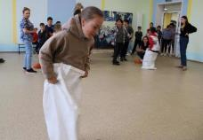
6 июня в России отмечается Пушкинский день, а в пришкольном лагере «Березка» - Пушкиниана и развлекательно-познавательные Веселые Старты «По сказкам А.С. Пушкина».
6
день

6 июня в России отмечается Пушкинский день, а в пришкольном лагере «Березка» - Пушкиниана и развлекательно-познавательные Веселые Старты «По сказкам А.С. Пушкина».
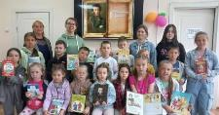
Вожатые и воспитатели пришкольного лагеря «Березка» с утра дают детям установку на сказочно - праздничный день под знаком Пушкина и готовы к игровым стартам (По сказкам великого поэта) в актовом зале. А дождь сегодня с утра и стадион сегодня исключен.
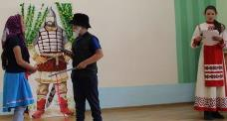
Утренняя зарядка в формате ритмической гимнастики и праздничная линейка, посвященная 223 - летию со дня рождения А.С. Пушкина, и, уже после завтрака, в отрядах ребята демонстрируют свои знания ответов викторины по произведениям А.С. Пушкина.
На утренней линейке так же были подведены итоги Дня Экологии. Все отряды получили заработанные медали в виде Березовых листьев, за творческую работу в Дне Экологии.
Литературное творчество Александра Пушкина сопровождает нас в течение всей жизни. С его сказками мы начинаем знакомиться, еще не научившись читать. Времена года мы встречаем пушкинскими строками: «Унылая пора, очей очарованье…», «Мороз и солнце! День чудесный!». Поэт родился 6 июня 1799 года в Москве. В 1997 году, согласно Указу Президента РФ «О 200-летии со дня рождения А.С. Пушкина и установлении Пушкинского дня в России», этот день получил государственный статус.
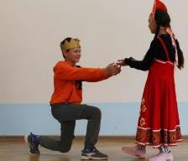
Спортивные Старты прошли по произведениям А.С. Пушкина весело и задорно. Может, немного было скучно ребятам 8 отряда, в качестве жюри.
Ребята в отрядах с азартом соревновались. В итоге победила «Дружба!». Количество заработанных баллов всеми отрядами совпали.
Ярким финалом мероприятия стал праздничный обед, подготовленный нашими поварами.

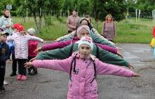
Тематический День ПДД в пришкольном лагере "Березка"
7
день

﻿﻿﻿﻿﻿Тематический День ПДД прошел сегодня в лагере с участием всех отрядов дружно и слаженно, несмотря на сильный проливной дождь с утра.
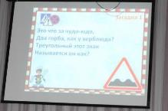
Утренние режимные моменты были соблюдены благодаря активной зарядке, которую провел наш физрук лагеря З.Л. Иванова.
После линейки готовности к лагерному дню, прошла в отрядах небольшая творческая подготовка к фестивалю лагерной песни. Каждый отряд определился с выбором. Обязательными остаются к разучиванию «Фестивальная» и наша лагерная песня.
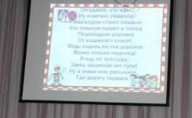
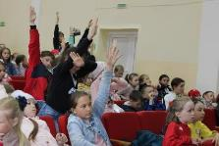
В Доме Культуры отряды ждут: интерактивная викторина по Правилам дорожного движения по теме лагерного дня, Веселые игры и занятия ПДД по станциям, организованный просмотр сериала «Ералаш», студии Мосфильм. Познавательные часы проведенные с удовольствием, занимают и насыщают лагерный день, лишенный возможности проводить отрядные занятия в здании школы (Идет ОГЭ для 9-х классов по русскому языку)
Польза просмотра фильмов «Ералаш» - возможность готовить в своих отрядах свое авторское творческое дело: «Мы снимаем Ералаш», который пройдет в ближайшие дни лагерной смены.
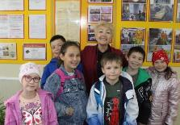
День, насыщенный делами пролетел так быстро, что наступило время готовить на завтра День Цветов и леса. Интересный день пролетит, конечно, быстро. Чем насыщенней день, тем легче его запомнить и оставить в памяти …Ведь Лето в лагере – это большая жизнь!
День, насыщенный делами пролетел так быстро, что наступило время готовить на завтра День Цветов и леса. Интересный день пролетит, конечно, быстро. Чем насыщенней день, тем легче его запомнить и оставить в памяти …Ведь Лето в лагере – это большая жизнь!

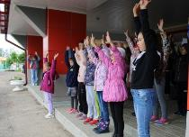
«День Цветов и Леса» в пришкольном лагере «Березка» прошел насыщенно.
8
день

﻿﻿﻿﻿﻿Утро лагерного дня начинается с веселой зажигательной музыки. Несмотря на пасмурную и дождливую погоду, поднимает настроение.
Утренние режимные моменты – это ритмическая гимнастика, бодрое настроение и линейка готовности к лагерному дню. Сегодня тематический день – День Цветов и леса.
После зажигательной ритмической зарядки, и объявления на линейке готовности к лагерному дню, отряды, согласно Путевке дня, последовали своими Маршрутам, на:
- Музчас. Проводит Д.Ефимова в целях реализации фестиваля лагерной песни.
- танцчас, проводит командир вожатского отряда Павлова Дана
- игровой час, проводят отрядные вожатыеоформительский час, проводится в отрядах. Готовятся Плакаты «Правила поведения в лесу».
- библиотечный час (2 и 5 отряды). Обзорные экскурсии по книгохранилищам. О Его Величестве , детской КНИГЕ. Мультфильм.
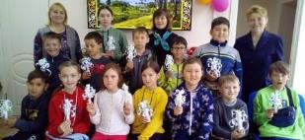
Мастер-класс «Береза - символ Родины моей» в Красноармейской детской библиотеке.
Спортчас включал шашечный турнир. Руководители шашечного турнира физруки Ю.В. Арманов и М.Ю. Петров готовят чемпионов отрядов к общелагерному турниру.
Творческие игры и затеи по цветочным станциям заряжали на прекрасную волну настроения. На этапах вожатые и воспитатели творят вместе с детьми фотосессию с комнатными цветами, создавая что – то памятное. Проводят совместно полезное, познавательное, интересное занятие о комнатных растениях, чтобы всех захватила, увлекла, помогла раскрепоститься, почувствовать в отряде нужным в деле…
Кому, как не вожатым, заряжать энергией затей?

Международный день Друзей.
9
день

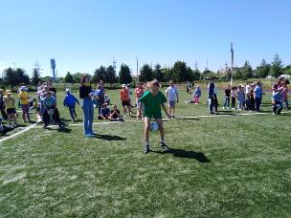
Утренние режимные моменты сегодня прошли весело и задорно под ритмичную музыку. Зарядку вели малыши 2 отряда.
На линейке готовности к лагерному дню объявлено веселое «Путешествие в страну здоровья!», с намеком, что все дружные, веселые, любимые игры и затеи с радостью для всех, ведут только к здоровью.
Оформительские часы направлены на оформление отрядных уголков и отрядных дневников. Спортчас был направлен на пропаганду настольных игр для ума.
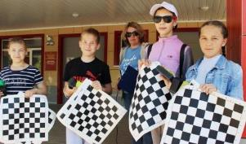
После утренних режимных моментов, в отрядах сразу прошли Турниры по шашкам на звание Чемпионов отрядов.
К 11часам ужевсе с нетерпением все ждали общелагерные Веселые Старты на сплочение отрядных коллективов.
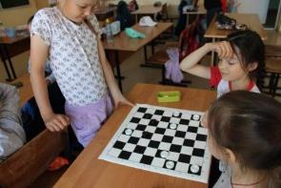
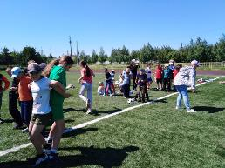Самым интересным в лагерном дне стало выступление отрядов с игровыми пантомимами на спортивную тему.
Все-таки ребятам очень нравится выдумывать и затевать, конечно, выступать для ребят других отрядов, чувствовать поддержку своих друзей.
В основной период лагерной смены ребята уже сами организовывают мероприятия и фантазии у них не отнимать. И это хорошо.

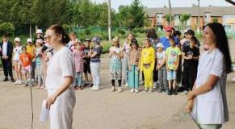
Сегодня в лагерном дне «Березка» объявлен тематический «День Позитива».
10
день

«К нам приехал ЦИРК!». Параллельно с цирковым представлением работала детская площадка «Аквагрим», даря настроение всем желающим и настраивая на позитивную волну насыщенного танцами дня.
Взяв за основу жанр Циркового представления с маленьким зрителем, артист цирка Шаронов Святослав, выступил с познавательной и развлекательной программой, на радость всем зрителям, сразу после завтрака в актовом зале школы.
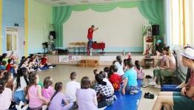
Ребята с большим интересом участвовали в предложенных артистом посильных цирковых представлениях.

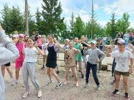
До танцевального батла, уже на отрядах, шла подготовка танцевальных связок отрядных флешмобов детей пришкольного лагеря.
И до обеда - районный турнир по мини – футболу между командами школьных лагерей.
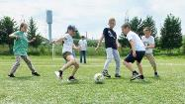
С самого утра возгласы детей: «УРА!!! Сегодня Футбол! А когда лагерная Спартакиада? И т.д.», заставляют задуматься всем о времени подготовки и к Спартакиаде. Здорово, что у нас в лагере открыт 8 отряд футболистов, под руководством тренера и настоящего вожака юных футболистов М.Ю. Петрова. И у нас объявлена готовность спортивного лагерного отряда, который сегодня занимает в муниципальных соревнованиях по мини – футболу (по круговой системе)- I место. ПОЗДРАВЛЯЕМ!!!
А все отряды пришкольного лагеря «Березка» получают медали в виде листиков березы, за активное участие в общелагерном мини- футболе.
Одним из условий здоровья и радости ребенка является успешность его деятельности.
Использование игровых технологий в практике деятельности пришкольного лагеря - один из путей сохранения и укрепления здоровья детей. Это подвижные игры на свежем воздухе, футбол, спортчасы, муз часы и танцчасы и мн.др.
И сегодняшний «Данс – батл», который ведет старшая вожатая Е.М. Иванова, тому подтверждение. День ПОЗИТИВА реализовали на славу. Все - Молодцы!

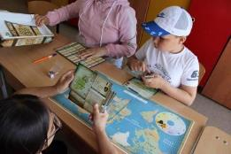
Лагерный день - «Путешествие в страну «Детство».
11
день

﻿Совершить «Путешествие в страну «Детство» и стать участниками детского творчества пришкольного лагеря в предпраздничный день РОССИИ – это замечательно.
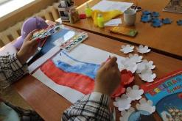
Музыка, танцы, игры, состязания - все как на настоящем празднике. Отряды, как уже повелось, приятно удивили Совет лагеря своими новыми затеями, творческими проектами представлениями этой страны, которой нет на географической карте.
Детство - это самое беззаботное и счастливое время. И каждый мечтает продлить этот удивительный мир добра и чудес.
И сегодня, мы отправляемся в эту страну после утренней зарядки и линейки готовности к проведению лагерного дня, где командиры получают Маршрутные листы интересных дел на день большого путешествия.
Музчасы посвящены повторению лагерных песен, спортчас и танцчас прошел с утра в формате ритмической гимнастики, оформительский час прошел в форме подготовки проекта карты страны «Детство», где приняли участие все члены отрядов.
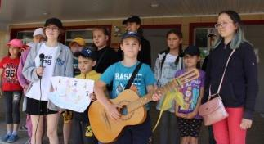
Солнечная и жаркая погода нисколько не испортила впечатление праздничного путешествия. Путешествие в страну «Детство» провели на свежем воздухе под крыльцом после праздничного обеда.
Праздник вела старшая вожатая Е.М. Иванова.

День России в пришкольном лагере "Березка".
12
день

В пришкольном лагере «Березка» с утра праздничное и приподнятое настроение.
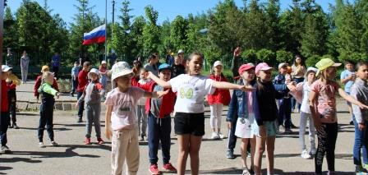
Для детей сегодня не простой рабочий день, а направленный на подготовку праздника, посвященного Дню рождения России. Утро лагерного дня сопровождается музыкальным оформлением песен из цикла «Песни о России».
На утренней линейке готовности к лагерному дню, начинаем с исполнения Гимна Российской Федерации, после завтрака готовим творческие защиты своих отрядных матрешек разных размеров на тему: «Матрешки России».
В лагере прошла познавательная интеллектуальная тематическая викторина (для всех отрядов) «Символы России», который подготовили и провели воспитатели в отрядах.
Главный государственный символ - Флаг России, украшает лица юных граждан России, лагеря "Березка".
Традиционный оформительский час по подготовке отрядных уголков и дневников прошел силами юных художников отрядов и вожатых.
Участие в лагерном оформительском часе – творческий процесс. И это интересно не только детям, но и взрослым воспитателям. Ребята относятся к заданиям серьезно, очень стараются.
Самым интересным в лагерном дне стало коллективное творческое дело, игра по станциям на стадионе, под названием «Золотое кольцо России». Маршрутные листы включали 7 городов, со славной историей и традиционными народными играми и забавами. А играть любят все.
Вожатые очень постарались, чтобы их игры ребята запомнили: проиграли весело и задорно, и взяли себе на заметку, что древние игры могут пригодиться и в современности, для сплочения отрядов.
Праздничный обед, подготовленный поварами пришкольного лагеря, еще раз напомнил всем о празднике, дне рождения России. И кто сегодня защищает интересы России.

День Театра в пришкольном лагере "Березка"
﻿﻿﻿Идет самый разгар основной лагерной смены.
13
день

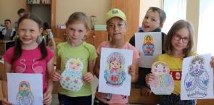
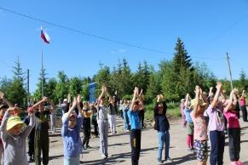
Что касается духовной составляющей отдыха детей на каникулах, то не каждого заставишь пойти в театр, а вот в пришкольном лагере никто не пропустит представления отрядного ТЮЗа. Да и день сегодня тематический и объявлен Днем Театра.
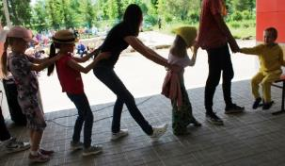
На линейке готовности к лагерному дню вожатым и командирам вручается путевка дня, отрядными творческими делами подготовки не просто популярной русской, но и народной, сказки.
В рамках сохранения культурного наследия народов России, назрела необходимость отдать дань уважения Его Величеству Театру. Ответственный – старшая вожатая Иванова Е.М., уже после завтрака приглашает отряды на конкурсную программу, посвященную Мельпомене.
На фестивале-конкурсе «В гостях у Мельпомены» чествовали наши символы России – отрядные Матрёшки, которые хороводом открывали праздничную фестивальную программу. Каждая Матрешка, достояние и символ русской культуры. В каждом отряде сделали свою, уникальную роспись и постарались сделать именно свою, авторскую ... И в творческой защите своих творений, командиры отметили, в чем отличие своих матрешек.Победила «Дружба».
Программа фестиваля произвела доброе впечатление. Понравилось всем участие каждого в представлении, начиная от массовок и заканчивая интерактивом с залом, который вела Елена Михайловна, в качестве народного потешника - «Скомороха» и «Шарманщика», и Сказочника, и аниматора.
Ребята были не только участниками, но и зрителями, имели возможность поделиться опытом, научиться новому и просто пообщаться друг с другом в процессе работы фестиваля-конкурса.

Лагерь «Березка», как продолжение школы, должен предоставлять каждому ребенку максимальные условия для развития творческих способностей. Практика коллективных творческих дел способствует данным задачам. Потому предложены мини спектакли на театральную тему.
До премьеры спектаклей все отряды успевают провести спортчас, игровой час никто не отменял. Оформительская работа продолжается в отрядах по насыщению отрядных дневников всевозможными проведенными делами. «Обрастает» новыми и интересными идеями оформление отрядной, русской, народной сказки. У каждого отряда своя сказка: Колобок, Теремок, Курочка Ряба, Лиса, Заяц и Петух, Три поросенка, Красная шапочка, Репка, Три Медведя.

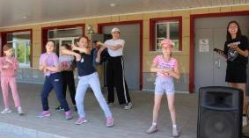
Тематический лагерный день «Дорогою добра».
14
день

﻿﻿С утренней зарядки начинаем еще один тематический лагерный день «Дорогою добра».
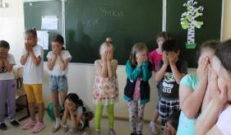
Игровой сюжет программы одного лагерного дня «Дорогою добра» был реализован через игровой час, предложенный на утренней линейке готовности отрядов, посредством решения задачи организации отрядной работы в теплой, дружной обстановке творческой работы, на отрядных местах, по подготовке песен о дружбе. И не просто спеть, а инсценировать, показать песню.
Музыкальное оформление дня песней «Дорогою добра» из фильма «Маленький Мук». ( Слова: Ю. Энтин, Музыка: М. Минков) стала подсказкой подготовки отрядных сюрпризов на тему с соблюдением 4 принципов САМИ: сами выбираем песню, сами готовим, сами поем, сами радуемся своему творческому делу.
Пожеланиями отличной дороги добра нашим юнармейцам- зарничникам, запомнится этот день, когда объявили готовность выступать на республиканских соревнованиях юнармейского движения воспитанники Ю.В. Арманова и А.В. Соловьева.
Наши лагерные ребята, мальчишки и девчонки, хорошо понимают значение слова ДОБРОТА.
Доброта - отзывчивость, сочувствие, дружеское расположение к людям, всё положительное, хорошее и полезное. Добрый человек - значит относящийся к людям с расположением, проникнутый сочувствием к ним, готовый помочь, отзывчивый.
«А что такое дружба в отряде?». Это радость! Огромная радость от общения! Радость от того, что рядом есть близкий тебе человек, который поможет советом, всегда выслушает и непременно поддержит…
Интерактивное путешествие по странам планеты «Земля «Дорогою добра» и песенный аукцион «Дружба крепкая» стали финальными точками в тематическомДне «Дорогою добра».
День в пришкольном лагере, в целом, прошел на позитивной волне. Ребята отметили в дне, что именно, подготовка к коллективным делам сделала день интересным и запоминающимся.
Что такое дружба? Это радость! Огромная радость от общения!

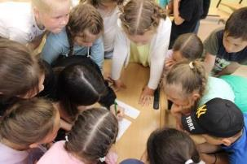
День нетрадиционных олимпийских игр в лагерном дне – это то, что надо в солнечный и благоприятный летний день.
15
день

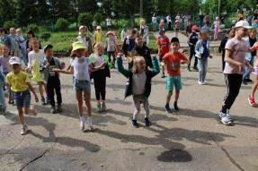
Объявленная, на сегодня, в период проведения ОГЭ, игровая деятельность на стадионе на весь лагерный день – особая сфера детской активности. Без игры и романтики детям жить скучно, неинтересно. Спасибо погоде! Начало дня и сборы отрядов лагеря «Березка» в парке Победы, среди берез, позволили запечатлеть минуты любования утренней природой. Зарядку провел вожатский отряд Красноармейской школы. Общелагерная линейка с рапортом готовности к проведению дня - прошли до вкусного завтрака. На линейке готовности к Стартам нетрадиционных игр по станциям, которые вели вожатые и лагерные физруки, весь лагерь дружно произнес слова девиза Олимпийских игр: «Быстрее, Выше, Сильнее»!!! и дал шуточную клятву главному судье нетрадиционных олимпийских игр Васильевой З.Л.:

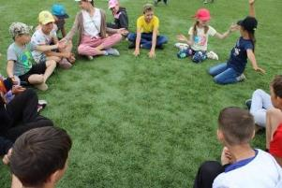
Маршруты Стартов: Эффективность игры в условиях лагеря обусловлена тем, что в процессе отдыха на природе, вступая в игровое общение со сверстниками и взрослыми, каждый ребенок проявляется наиболее естественным образом, реализуя потенциал своих позитивных качеств. Участники игрового взаимодействия реализуют взятые на себя роли, содержащие определенные правила

Насыщенный играми и затеями день пролетел так быстро, что наступило время обеда. Интересный день пролетит, конечно, быстро. Чем насыщенней день, тем легче его запомнить и оставить в памяти …Ведь Лето в лагере – это большая жизнь и каждый день должен отличаться от предыдущего дня новыми открытиями, новым настроением, новой радостью для всех.
Впрочем, от самих детей во многом зависит, насколько интересной будет их жизнь в лагере. Чем разнообразнее будут дни, творческие и спортивные занятия, игры и затеи, тем интереснее будет наше лето в «Березке».

В пришкольном лагере «Березка» объявлен тематический день пожарных и спасателей.
16
день

﻿﻿Утро лагерного дня начинаем с зажигательной танцевальной зарядки и линейки готовности к лагерному дню.
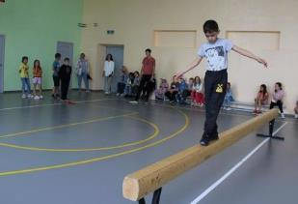
Муниципальный фестиваль «Веселые Старты» пришкольных лагерей собрал на стадионе все отряды, объявив о традиционных состязаниях на силу, смелость, ловкость и сплоченность команд участников.
С целью закрепления знаний о пожарной безопасности, привития навыков осторожного обращения с огнем, воспитания чувства ответственности, навыков безопасного поведения, в лагере была проведена общелагерная игра по станциям «Не шутите с огнем».
На станциях работали вожатые Красноармейской школы, провели с отрядами интерактивные игры, кроссворды и викторины на тему: «Чтобы не было беды», «Спички детям не игрушка» и др.
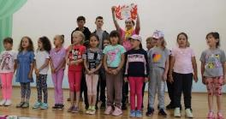
На станции «Ребусы» дети угадывали предметы пожарной безопасности, разгадывая ребусы. На следующей станции надо было из слова «Огнетушитель» составить как можно больше слов. На конкурсной остановке «Пожарные слова» командам было предложено задание, как важно быть внимательным при использовании бытовых приборов. На станции «Загадочная» команды отгадывали загадки по заданной теме. На «Спортивной» участникам команды необходимо было продемонстрировать свои спортивные навыки, называли средства пожаротушения, причины возникновения пожара и т.д.
Воспитанники лагеря за день узнали много полезной информации на образовательном Маршруте о пожарных и спасателях, кто ежедневно занимается тушением пожаров и спасением людей. Многие дети показали себя знатоками Правил дорожной и пожарной безопасности.
В отрядах провели конкурс плакатов «Мир без огня». Творческая защита плакатов прошла в актовом зале. За плакаты отряды обязательно заслужили наградные именные березовые листики.
Выступали на сцене дети стихами, кричалками, призывами быть осторожными с огнем, про пожарную безопасность.
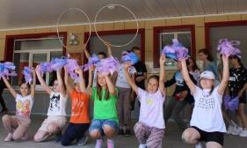
В пришкольном лагере «Березка» – тематический день - Гинесс – шоу «Самый, самый среди самых……»
17
день

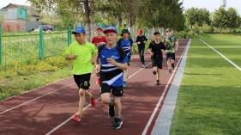
﻿﻿Утро лагерного дня «Березка» начинается с веселой зажигательной музыки, настраивая на музыкальную волну.
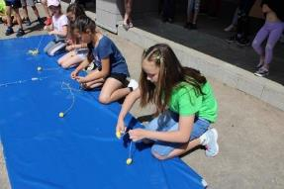
Сегодня, после аппетитного завтрака, день талантливых мальчишек и девчонок пришкольного лагеря «Березка» – Гинесс – шоу «Самый, самый среди самых……», который подготовили начальник лагеря Ефимова А.В. и вожатский отряд Красноармейской школы. И посвящен наш день самым лучшим отрядам, презентации и защите «САМЫХ» талантливых, умных и разумных мальчишек и девчонок.
День рекордсменов мальчишек и девчонок пришкольного лагеря «Березка» направлен на реализацию КТД «Лагерные Номинации» (Книге рекордов отряда).
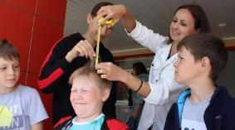
Наше Гинесс- шоу – это веселая, познавательно увлекательная программа, в ходе которой мы все выяснили, кто у нас в лагере самый, самый, самый.
Пришлось очень постараться, чтобы выделить каждого члена отряда и номинировать не только по результатам веселых конкурсов, но и по характерам, настроению, умениям своих подопечных.
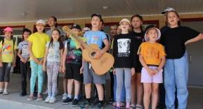
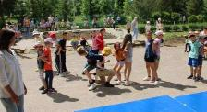
Если отряду необходимо не просто зажечь огонь творчества в мальчишках и девчонках, конкурсные задания – самое то, что нужно!

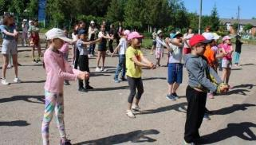
Лагерный День «Веселых экзаменов» в "Березке"
18
день

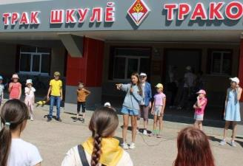
﻿﻿Сегодня лагерный День «Веселых экзаменов» совпал с районным праздником «АКАТУЙ», традиционным праздником песни, труда и спорта, посвященным Году выдающихся земляков в Чувашской Республике... И все внимание взрослого населения направлено на реализацию программы достойного проведения массового гуляния. (В целях дальнейшего укрепления трудовых, национальных и культурных традиций чувашского народа уважения и любви к своей малой Родине, широкой пропаганды здорового образа жизни взрослых и детей).
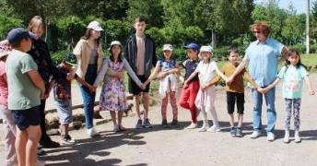
Многие дети пришкольного лагеря вместе с творческими коллективами, со своими родителями, организаторами районного торжества «АКАТУЙ», участвовали в открытии праздника, а затем принимали участие в работе специально организованной детской площадки и всевозможных спортивных и творческих конкурсах. И это хорошо.

А начало лагерного дня с утренней зарядки никто не отменял. Утренние режимные моменты с линейки построения и рапорта готовности к лагерному Дню.

Сегодня, отрядная работа направлена на разучивание массовых игр и затей, разучивание игр с залом, знакомство с методикой отрядных мини – КТД (Спортлото, Танцлото, Времена года и т.д.).

Творческая группа 3 отряда, под руководством А.С. Никифоровой, подготовила проект работы журналистов Пресс-Центра Траковской школы на празднике «Акатуй» по интервьюированию почетных гостей праздника.

После праздничного обеда в лагере «Березка» прошла творческая программа, посвященная «Веселым экзаменам» Игр и затей вожатского мастертсва. Каждый отрядный вожатый подготовил свой сюрприз. Главным экзаменатором выступала аниматор и старшая вожатая Иванова Е.М.
Вожатые и воспитатели отлично продумали организацию дня так, чтобы никто из ребят не пожалел, что в этот день он позанимался в лагере, чтобы день запомнился творческими делами.
Ведь, правда, и сегодня, в завершающие дни работы пришкольного лагеря «Березка», никто не скучал.

Сегодня в пришкольном лагере объявлен День Вожатого.
19
день

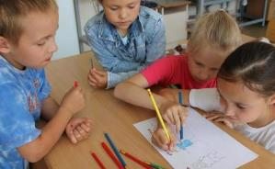
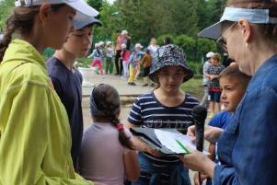
﻿﻿ ﻿Пришкольный лагерь «Березка» - место особое. Здесь ребенок раскрывается порой с необычной стороны. А помочь ему в раскрытии способностей и талантов, научить общаться, дружить сможет - кто? - конечно, вожатый, наши старшеклассники. В школьном проекте «Вожатского отряда» Вожатый – старший товарищ. Еще сам, недавний ребенок, II ступени коллективного роста «Звезды Яковлева», сегодня Вожатый, по праву, на ступень выше – наши «Надежды Яковлева» школьной самодеятельной детской организации «Ростки Яковлева. И вожатым понятна психология малышей. Вожатые - сами с удовольствием играют и зажигают сердца малышей идеями задора и творчества! Это - здорово!
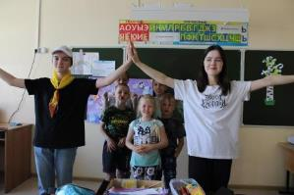
Зажигательная утренняя зарядка и линейка готовности к лагерному дню, объявленному Днем Вожатого, настраивает всех членов отряда достойно представить своих вожатых на общелагерном конкурсе вожатского мастерства, который ведет Е.М. Иванова, старшая вожатая и массовик – затейник.
На отрядной работе ребята готовят выставку рисунков своих вожатых и визитку для своих вожатых.
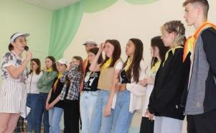
В такой ситуации опять подскажут вожатые и опытные воспитатели, они участвуют в обсуждении, мягко направляют мысли детей в нужное русло. Зачастую, они имеют в запасе несколько вариантов, поэтому с легкостью подберут любое приветствие, которое понравится всем ребятам. Но останется радость от совместного творчества.
Конкурсная программа вожатского мастерства прошла весело и задорно в актовом зале.
Своих вожатых достойно представили сами дети, а вожатский отряд разделился на 2 равносильные команды и принял участие во всех предложенных конкурсах на сообразительность, творчество, музыкальность, танцевальность , креативность…

Путешествие в страну выдумщиков и фантазёров прошло сегодня в пришкольном лагере «Березка».
20
день

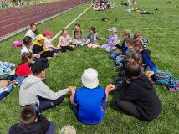
Утренняя пробежка всем лагерем на стадионе зарядила на общелагерный настрой единого дня в «Березке», детской стране выдумщиков и фантазеров.
На утренней линейке была объявлена тема дня, объединяющая всех вокруг фантазии и фантастики, в ожидании объявленного дождя.
Фантазер - шоу и фантазия (что - то творческое). При организации любого другого дня алгоритм остается тем же. (Может меняться только очередность). И, чтобы все дети приняли участие в коллективном творчестве. И хорошо, что не было сегодня дождя. Весь день, проведенный в лагере на свежем воздухе, это: и полезно, и приятно.
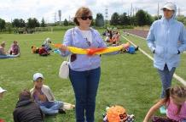
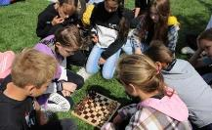
Попытка организовать дискутеку знатоков произведений научной фантастики в 4 отряде прошла по теме: «Назад в будущее». Вспомнили известные произведения писателей-фантастов (Ж. Верна, А. Конан-Дойла, А. Беляева и др.). На вопросы какие «изобретения», описанные их произведениях, уже реализованы, какие остаются пока на уровне фантастических проектов, плавно перешли на формат сказочных предметов, реализованных в современности.
Еще интереснее прошли в отрядах выступления юных фокусников, которые заранее приготовив в домашних условиях реквизиты, устроили показательные выступления перед сверстниками в программе «Фокус – покус».
В 1 отряде «Умки», мастер- класс «Петля Мебиуса» организовала воспитатель И.А. Ананьева.
В математике полоса Мебиуса, полоса Мебиуса или петля Мебиуса-это поверхность, которая может быть образована путем соединения концов полосы бумаги вместе с помощью полукрутки.
Дети с удовольствием принимали участие в открытии новых знаний волшебства завязывания петли без помощи пальцев.
Завершился день общелагерной игрой «Гарри Поттер».
По легенде: Злобный маг Вольдемарт отнял у Гарри Поттера все его волшебные вещи, похитил его любимого учителя и спрятал регальный флаг факультета Гриффиндорс. Каждому отряду предстояло пройти 10 испытаний (по числу вещей) и вернуть Гарри украденные волшебные вещи: «Волшебную метлу», «волшебную палочку», «плащ -невидимку», «Волшебный ключ», «Магический меч», «Философский камень», «волшебное зеркало», «волшебную книгу», «магические шахматы»…
На всех этапах Игры «Гарри Поттер» работали волшебники, наши вожатые. Они помогали членам отряда овладеть умением противостоять тёмным силам, а также оживлять своих друзей с помощью волшебных предметов и фантастических затей.
Было всем участникам интересно, забавно, спортивно и весело. Пусть немного неуклюже, но если вдуматься в магические и волшебные силы любых предметов, при желании, можно найти ответы на задумки игры «Гарри Поттер».

Линейка закрытия пришкольного лагеря «Березка – 2022» - торжественный и грустный праздник.
21
день

﻿﻿﻿Сегодня, в последний день работы пришкольного лагеря «Березка», активное вовлечение в утренние режимные моменты всех детей лагеря, позволило так же бодро и энергично завершить, перед линейкой закрытия, танцевальным Стартинейджером.
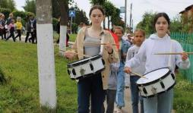
Стартинейджер - это танцевально-развлекательная игра, которую провели наши вожатые Виктория и Лера.
Утренние режимные моменты – зарядка и линейка готовности к лагерному дню.
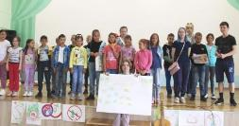
Торжественное вручение Дипломов и Грамот за активное участие в общественной жизни Красноармейского муниципального округа активистам и волонтерам.
А после завтрака прошла детская Акция «Минута молчания», приуроченная ко Дню памяти и скорби, 22 июня.
Все отряды лагеря «Березка» направились в центр села, к Монументу Славы. Колонну отрядов вели барабанщики, вожатые Дарья и Анна.
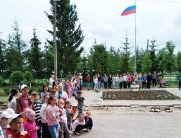
Здесь чтецы 3 отряда, прочитали стихи, посвященные памяти павших в годы Великой Отечественной войны, почтили всем лагерем память павших минутой молчания. Вспомнить и поблагодарить героев, подаривших нам жизнь и мирное небо над головой.
22 июня 1941 года началась Великая Отечественная война. Ежегодно 22 июня в России отмечается День памяти и скорби.
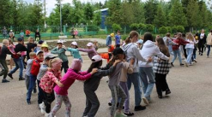
Это правда, что последний день лагерной жизни не совсем радостный день. Столько надо успеть сделать в течение лагерного дня: сдать отрядные дневники коллективных творческих дел, сдать в порядке отрядные места, подготовить творческую защиту отрядных уголков и отрядных дневников…. А, главное, посчитать заработанные отрядом березовые листочки!
Творческая защита отрядных уголков и дневников жизнедеятельности прошла в актовом зале.

Главное, подготовить всем вожатым с утра общелагерную игру «Найди, клад!» и провести чествования активных участников лагерной жизни … . Игра прошла на "УРА!!!". Без подарков никто не остался.
Грустно от расставания с вновь приобретёнными здесь друзьями, грустно от того, что интересная и насыщенная жизнь лагеря заканчивается.
Линейка закрытия лагерной смены прошла традиционно и оперативно. После сдачи готовности к закрытию смены, в торжественной обстановке, был исполнен Гимн РФ.
И, несмотря на торжественность праздника и большое количество подарков, на линейке были и слезы радости воспитателей. Это очень здорово, что лагерь достойно отработал смену, решая задачи укрепления здоровья наших детей. При подведении итогов, начальником лагеря была объявлена благодарность всем вожатым и учителям Траковской СОШ и Красноармейской СОШ за организацию досуга учащихся во время летних каникул, развитие творческой активности с учетом собственных интересов, наклонностей и возможностей.
Летний отдых сегодня – это не только социальная защита, это еще и полигон для творческого развития. Ведь каждый день был творческий и тематический!
Мы закончили эту лагерную смену! Большая часть пути уже пройдена, нам осталось «день простоять и ночь продержаться». …

